FORMULARZ UWAG I POSTULATÓW ODNOŚNIE PRZEDSIĘWZIĘCIA:
Zaprojektowanie innowacyjnych rozwiązań w zakresie doświetlenia Amfiteatru w Parku Jana Pawła II na Czubach
w Lublinie.
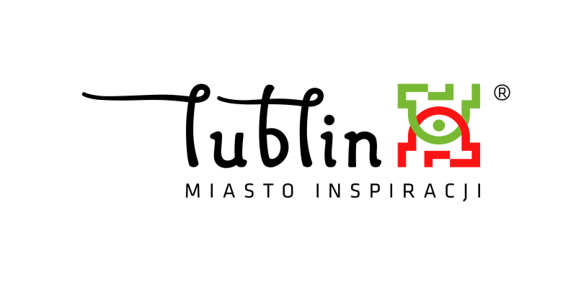
Opracowanie

Ingenis Sp. z o.o.
ul. Łąkowa 21/19, 61-879 Poznań
Tel: (+48) 61 622 29 70
www.ingenis.pl

Lublin
2018 r.
Szanowni Państwo,
Proponowane przez nas Konsultacje Rynkowe przeprowadzane będą w formie spotkań organizowanych
w Urzędzie Miasta Lublin, a także ankiety w formie elektronicznej i mają na celu opracowanie koncepcji innowacyjnego oświetlenia, która będzie stanowiła część Opisu Przedmiotu Zamówienia na wybór projektanta dla Przedsięwzięcia pn. Zaprojektowanie innowacyjnych rozwiązań w zakresie doświetlenia Amfiteatru w Parku Jana Pawła II na Czubach w Lublinie.
Wobec powyższego zwracamy się z prośbą o uzupełnienie niniejszej ankiety i odesłanie dokumentu za pośrednictwem poczty tradycyjnej na adres: Ingenis Sp. z o.o., ul. Łąkowa 21/19, 61-879 Poznań, za pośrednictwem faksu pod numer 61 6222977 lub za pośrednictwem poczty elektronicznej na adres: l.strugala@ingenis.pl do dnia 18 kwietnia br. Odpowiedzi na pytania ankietowe będą szczegółowo omawiane podczas spotkań z potencjalnymi Wykonawcami w siedzibie Urzędu Miasta Lublin, które również odbędą się w dniu 18 kwietnia 2018 r.
Uzyskane od Państwa odpowiedzi nie będą traktowane, jako ostateczne stanowisko Państwa firmy,
ale jako informacje niezbędne do wykonania dokumentacji projektowej z zastrzeżeniem ich poufności i zostaną wykorzystane wyłącznie na cele niniejszych Konsultacji Rynkowych. Jednocześnie pragniemy zaznaczyć, iż udział w niniejszych Konsultacjach nie przyznaje uczestnikom prawa pierwszeństwa w trakcie postępowania na wybór projektanta, ani jakichkolwiek innych przywilejów. Ponadto informujemy, iż opisane w Memorandum Informacyjnym Przedsięwzięcie, co do zakresu rzeczowego, jak i założeń finansowych, nie jest ostateczne i może ulec zmianie w wyniku Państwa uwag i wskazówek, dalszych prac analitycznych i negocjacji oraz podczas postępowania dotyczącego wyboru wykonawcy do realizacji Przedsięwzięcia. Przeprowadzane Konsultacje odbywać się będą na podstawie Regulaminu stanowiącego załącznik do Memorandum Informacyjnego.
W przypadku jakichkolwiek wątpliwości lub trudności w wypełnianiu ankiety prosimy o kontakt z firmą
Ingenis Sp. z o.o. pod nr telefonu 531 746 704, e mail: p.kirschke@ingenis.pl
Chętnie udzielimy odpowiedzi na Państwa pytania związane z przeprowadzanym badaniem. Przed rozpoczęciem udzielania odpowiedzi na pytania zawarte w ankiecie prosimy o zapoznanie się z przesłanym Państwu Memorandum Informacyjnym wraz z Regulaminem zawierającym istotne informacje dotyczące Przedsięwzięcia.

Z poważaniem,
Magdalena Wojciechowska

- Czy byliby Państwo zainteresowani Przedsięwzięciem polegającym na zaprojektowaniu/wykonaniu innowacyjnego doświetlenia Amfiteatru w Parku Jana Pawła II na Czubach w Lublinie?
..............................................................................................................................................................................................................................................................................................................................................................................................................................................................................................................................................................................................................................................................................................................................................................................................................................................................................................................................................................................................................................................................................

- Czy posiadają Państwo doświadczenie w zakresie projektowania/wykonania prac budowlanych związanych z innowacyjnym oświetleniem ulicznym/miejskim? Jeżeli tak, prosimy o opisanie, co najmniej jednej takiej usługi (przedmiot, okres zarządzania, zakres obowiązków).
..............................................................................................................................................................................................................................................................................................................................................................................................................................................................................................................................................................................................................................................................................................................................................................................................................................................................................................................................................................................................................................................................................

- Jakie są Państwa zdaniem cechy innowacyjnego oświetlenia miejskiego?
..............................................................................................................................................................................................................................................................................................................................................................................................................................................................................................................................................................................................................................................................................................................................................................................................................................................................................................................................................................................................................................................................................

- Jakie cechy, oprócz zwiększenia bezpieczeństwa w tej części parku, powinno posiadać oświetlenie amfiteatru, aby nosiło znamiona innowacyjnego?
………………………………………………………………………………………………………………………………………………………………………………………………………………………………………………………………………………………………………………………………………………………………………………………………………………………………………………………………………………………………………………………………………………………………………………………………………………………………………………………………………………………………………………………………………………………………………………………………

- Mając na uwadze informacje zawarte w Memorandum, prosimy o przedstawienie koncepcji innowacyjnego doświetlenia Amfiteatru w Parku Jana Pawła II na Czubach w Lublinie.
..............................................................................................................................................................................................................................................................................................................................................................................................................................................................................................................................................................................................................................................................................................................................................................................................................................................................................................................................................................................................................................................................................
- Jak przedstawia się zaproponowane przez Państwa rozwiązanie w kontekście korzyści/strat finansowych, funkcjonalnych i wydajnościowych w odniesieniu do tradycyjnej metody doświetlenia tego typu obiektów (przy przyjęciu doświetlenia dwoma standardowymi latarniami)?
..............................................................................................................................................................................................................................................................................................................................................................................................................................................................................................................................................................................................................................................................................................................................................................................................................................................................................................................................................................................................................................................................................
- Czy proponowane rozwiązanie wiąże się z koniecznością zakupu praw należących do osób trzecich (prawa autorskie, prawa własności przemysłowej, patenty itp.)?
..............................................................................................................................................................................................................................................................................................................................................................................................................................................................................................................................................................................................................................................................................................................................................................................................................................................................................................................................................................................................................................................................................
- Jakie, w związku z zaproponowanym rozwiązaniem istnieją w obowiązujących przepisach prawa standardy, etykiety, certyfikacje, które rozwiązanie musi spełniać/posiadać?
..............................................................................................................................................................................................................................................................................................................................................................................................................................................................................................................................................................................................................................................................................................................................................................................................................................................................................................................................................................................................................................................................................

- Jakie są Państwa oczekiwania dotyczące czasu niezbędnego na przygotowanie oferty?
..............................................................................................................................................................................................................................................................................................................................................................................................................................................................................................................................................................................................................................................................................................................................................................................................................................................................................................................................................................................................................................................................................

- Czy oczekują Państwo dodatkowych informacji o Przedsięwzięciu, by móc wziąć udział
w postępowaniu na wybór projektanta? Jeśli tak to proszę podać jakie.
..............................................................................................................................................................................................................................................................................................................................................................................................................................................................................................................................................................................................................................................................................................................................................................................................................................................................................................................................................................................................................................................................................

- Czy życzą sobie Państwo otrzymać informację o ogłoszeniu postępowania na wybór projektanta/wykonawcy prac budowlanych w Przedsięwzięciu pn. Zaprojektowanie innowacyjnych rozwiązań w zakresie doświetlenia Amfiteatru w Parku Jana Pawła II na Czubach w Lublinie?
..............................................................................................................................................................................................................................................................................................................................................................................................................................................................................................................................................................................................................................................................................................................................................................................................................................................................................................................................................................................................................................................................................

Oświadczenie
Oświadczam, iż zapoznałem się z powyższymi warunkami i nie mam zastrzeżeń co do ich treści.

(data, podpis)

